GITHUB IDE 5
1.- Crear un Repositorio en GitHub.
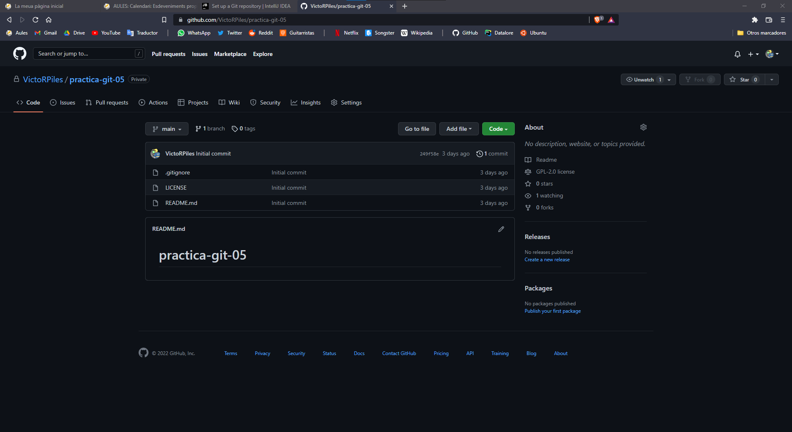

2.- Vamos a subir al repositorio creado en el Servidor GitHub (push) un Proyecto NetBeans local (push).
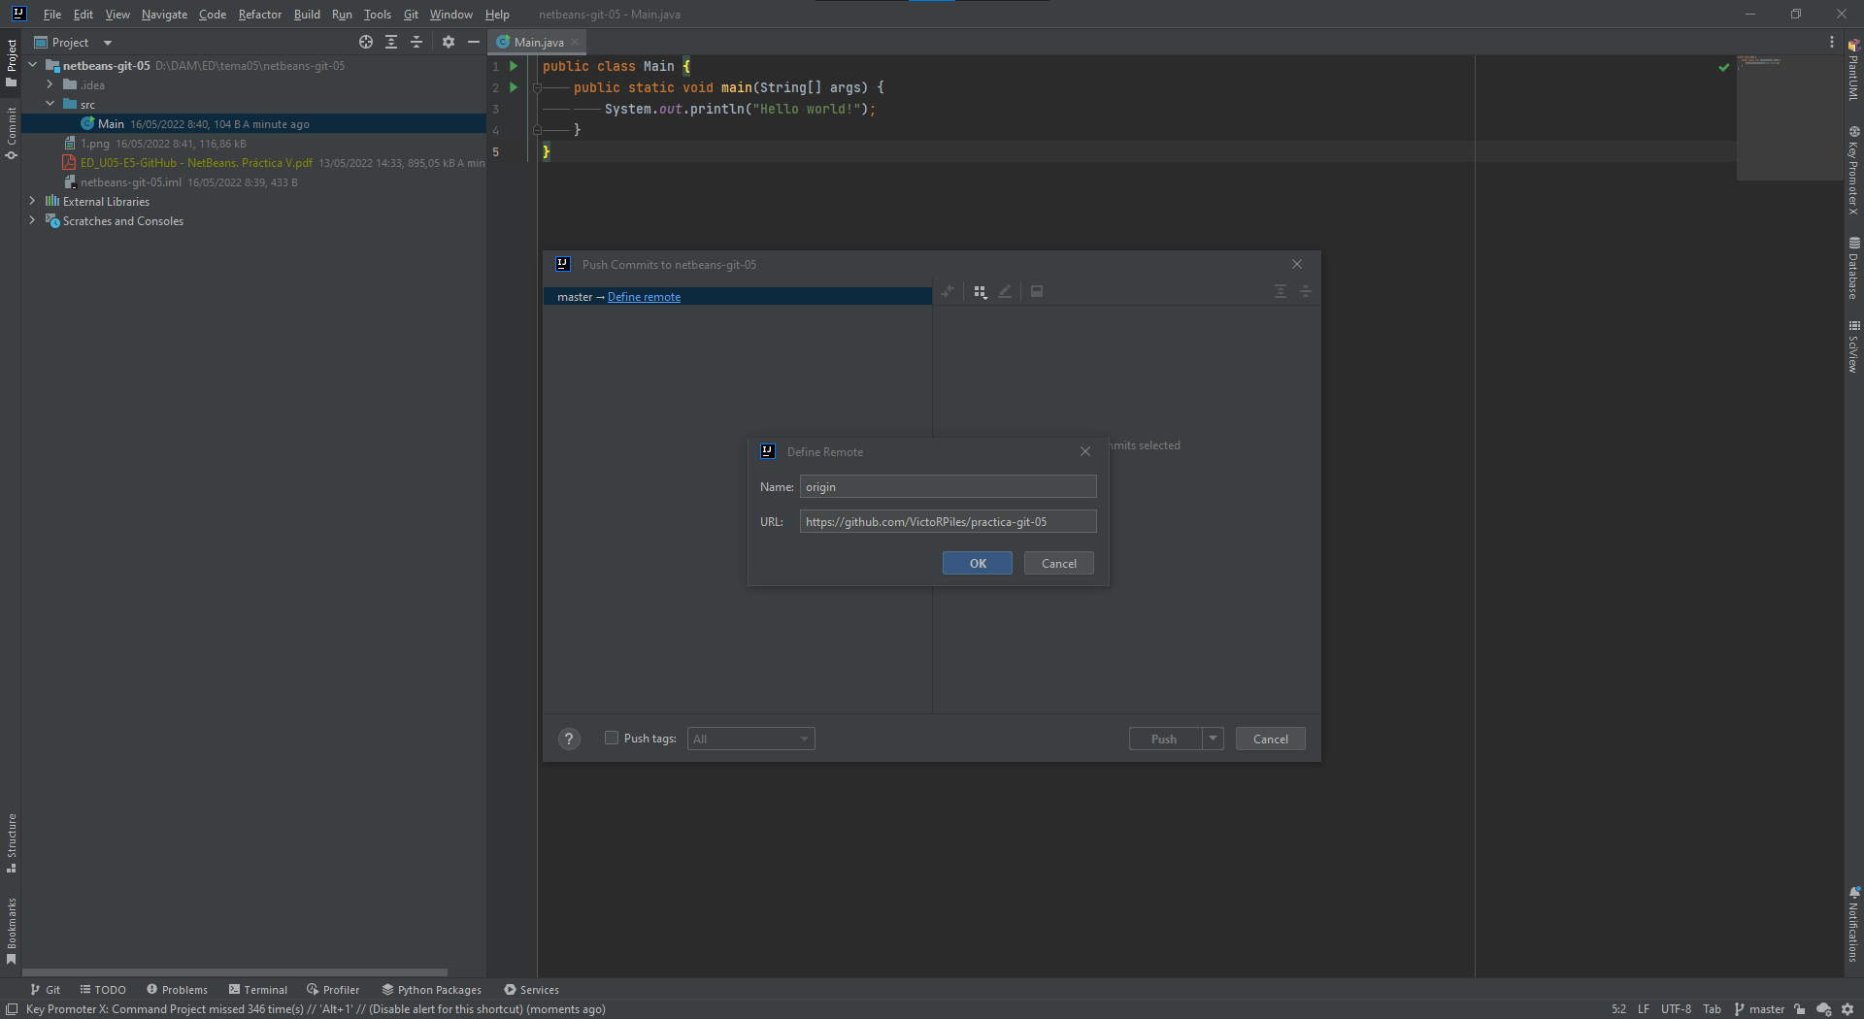
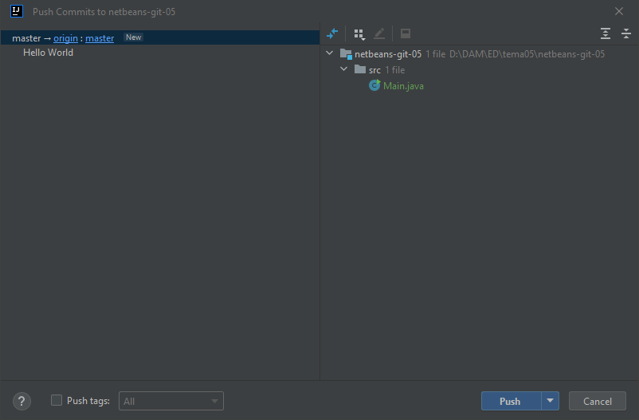

3.- Importar un proyecto ya existente en GitHub (clonar).
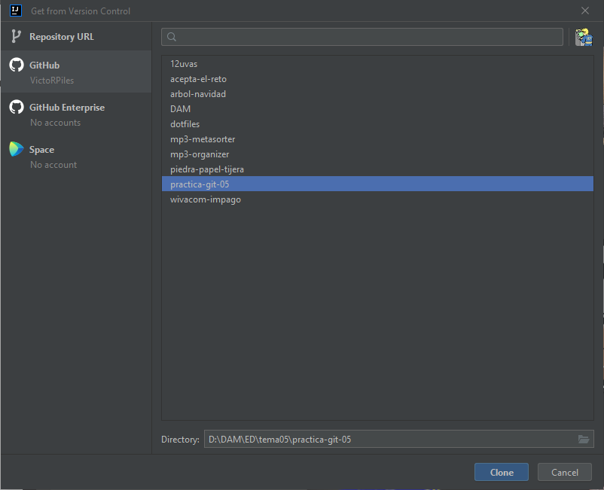

4.- Modificar un proyecto clonado del remoto y volver a subirlo a GitHub.
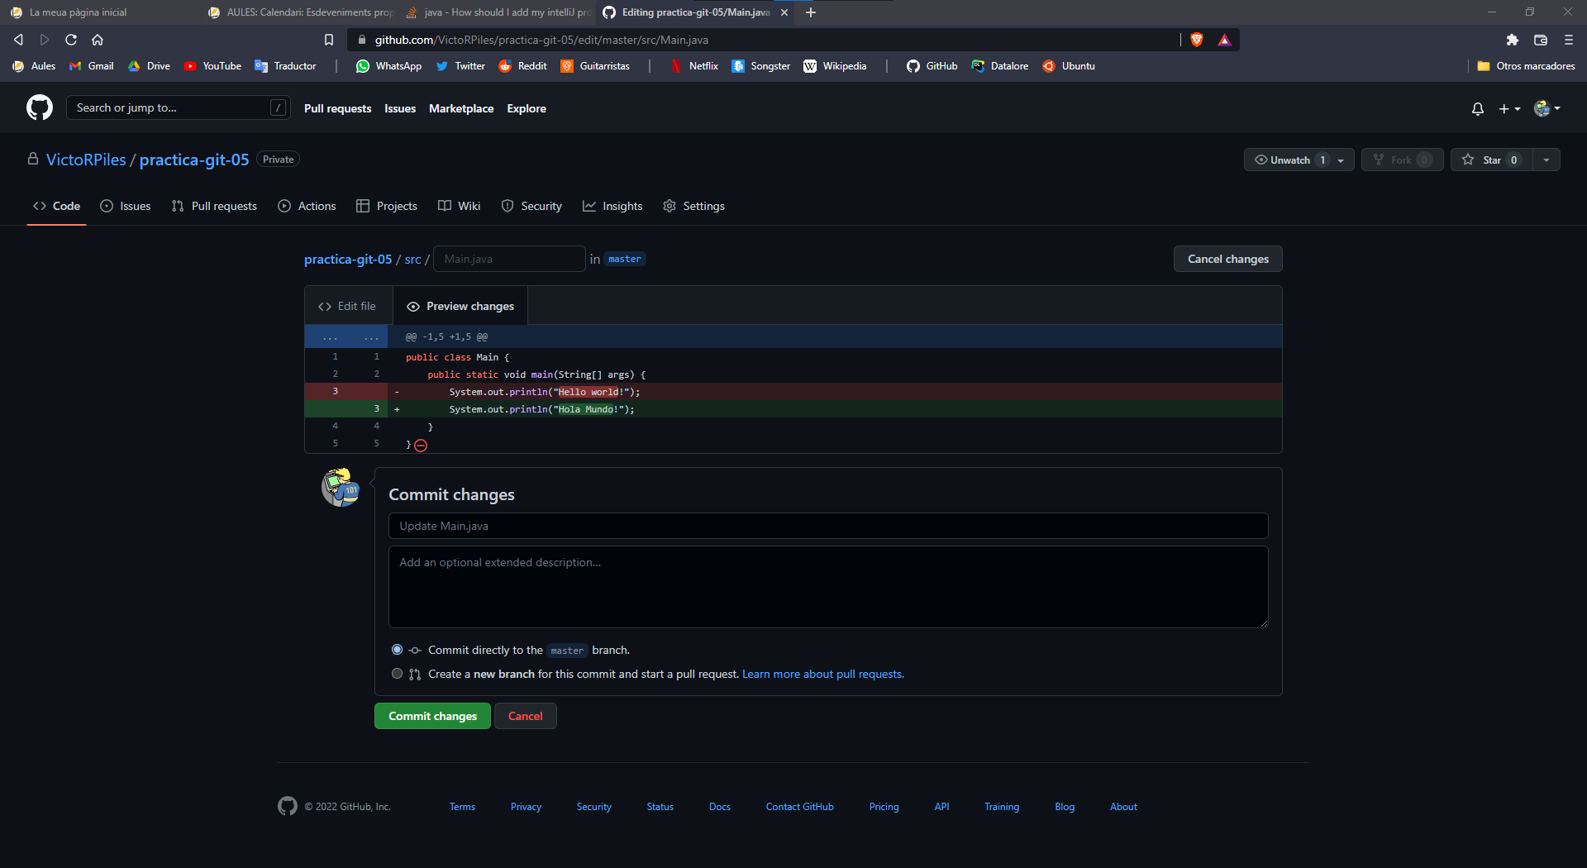

5.- Proceso inverso: modificamos en github.com y lo traemos a local.
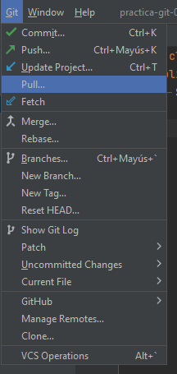
Vemos los cambios en el código.
